Grundwissen moderner Holzbau

Praxishandbuch für den Zimmerer
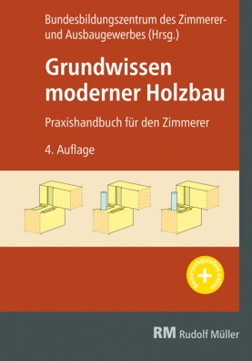 |  | Hrsg.: Bundesbildungszentrum des Zimmerer- und Ausbaugewerbes  4., aktualisierte und erweiterte Auflage 2019. 16,8 x 24,0 cm. Kartoniert. 424 Seiten mit 449 farbigen Abbildungen und 75 Tabellen.  EURO 49,–  ISBN 978-3-87104-261-4  ISBN E-Book (PDF): 978-3-87104-262-1

Bruderverlag Albert Bruder GmbH & Co. KG
Kundenservice: 65341 Eltville

Telefon: 06123 9238-273 Telefax: 06123 9238-244
bruderverlag@vuservice.de www.baufachmedien.de
Das Bundesbildungszentrum des
„Grundwissen moderner Holzbau“ umfasst das gesamte Wissensspektrum der Fachtechnik im Holzbau und erklärt detailliert die unzähligen Teilaspekte und Aufgaben des traditionsreichen Handwerks in einer modernen Holzbaubranche.

Das Praxishandbuch vermittelt dem Zimmerer und Holzbauer Grundlagen und Grundregeln für die tägliche Arbeit im Holzbau. Es behandelt den Baustoff Holz und nahezu alle Tätigkeitsbereiche des Zimmererhandwerks – illustriert mit zahlreichen aufwändig bearbeiteten Tabellen, Schaubildern, Zeichnungen und farbigen Fotos. Darüber hinaus liefert das Werk Lösungen für fachtechnische Herausforderungen im Holzbau, wie Blockbau oder Holzrahmenbau. Es schlägt die Brücke vom traditionellen Handwerk zum modernen Holzbau und hat sich mittlerweile in zahlreichen Fachschulen als Ausbildungswerk etabliert.

Die geschickte Verknüpfung zwischen Zimmereipraxis und theoretischen Grundlagen macht das Werk auch für Architekten und Ingenieure interessant, die im Holzbau tätig sind oder dort Fuß fassen möchten. Darüber hinaus eignet sich das Handbuch auch für verwandte Berufsgruppen wie Dachdecker oder Bauschreiner.
Das Autorenteam, bestehend aus erfahrenen Dozenten des Bundesbildungszentrums Kassel und Fachleuten aus der Holzbaubranche, hat die vorliegende 4. Auflage komplett durchgesehen, redaktionell überarbeitet und auf den aktuellen Stand von Normung und Technik gebracht.
1.963 Zeichen / September 2019

